Comunicato stampa ANtEPRIMA
SALONE INTERNAZIONALE DEL BAGNO
MILANO DESIGN WEEK 21-26 APRILE 2020

PUBBLICABILE

VINTAGE AL SALONE DEL MOBILE è PVD,

Physical Vapour Deposition

Le versioni oniX spazzolato e OR’OSA resistono a LUNGO e catturano L’ATTENZIONE per la loro originalità
Davvero pensavate che non ci fosse più da innovare nell’ambiente bagno?

C'è un punto in cui lo stile incontra i valori essenziali della vita, dove il design e la qualità creano un connubio particolarmente interessante.
Questo punto crediamo di averlo raggiunto con le nuove finiture in PVD della collezione Vintage, progetti che saranno presentati al prossimo Salone Internazionale del Mobile di Milano.

Interpretando con passione lo stile di vita moderno e giocando con la creatività e l'ispirazione negli ambienti domestici, abbiamo definito prodotti unici dal punto di vista del disegno ed esclusivi per quanto riguarda invece i rivestimenti e le soluzioni cromatiche. L’altissima qualità, supportata da un sistema produttivo integrato verticalmente e il rispetto o talvolta il superamento degli standard mondiali in materia di ambiente e progettazione, hanno dato vita ad una serie di finiture e trattamenti fino ad oggi impensabili.

Onyx spazzolato PVD (BOX, Brushed Onyx PVD) e OR’osa spazzolato PVD (BRG, Brushed OR’osa PVD) sono i nuovi abiti che indosserà la collezione Vintage al Salone Internazionale del Bagno, dal 21 al 26 aprile 2020.

Le superfici esterne sono rivestite con un procedimento chiamato PVD, Physical Vapour Deposition, un innovativo processo di finitura che consente di ottenere un livello molto elevato di durezza delle superfici nonché una resistenza senza pari agli agenti atmosferici e ai detergenti per la pulizia quotidiana.

Il monocomando ha la maniglia circolare o la leva con impugnatura zigrinata per un utilizzo più agevole; la cartuccia progressiva, all’interno, permette di regolare la temperatura passando da acqua fredda ad acqua tiepida e ad acqua calda ruotando la maniglia e mantenendo nel contempo la portata costante. In questo modo si evita lo spreco di acqua calda alla minima apertura del rubinetto.
- Non essendo necessaria la tradizionale calotta per la rotazione della maniglia, il rubinetto si sviluppa in una silhouette unica, priva del convenzionale taglio sul retro del corpo.

- GRAFF è la prima azienda al mondo ad aver adottato i più severi standard internazionali per eliminare dall'acqua erogata ogni minimo residuo di piombo. Il rubinetto è quindi ecosostenibile e garantito 5 anni.

Nome collezione: Vintage
Nome finitura: Onyx spazzolato PVD
Modello: Miscelatore lavabo monoforo Vintage in BOX con leva
Design: G+Design Studio
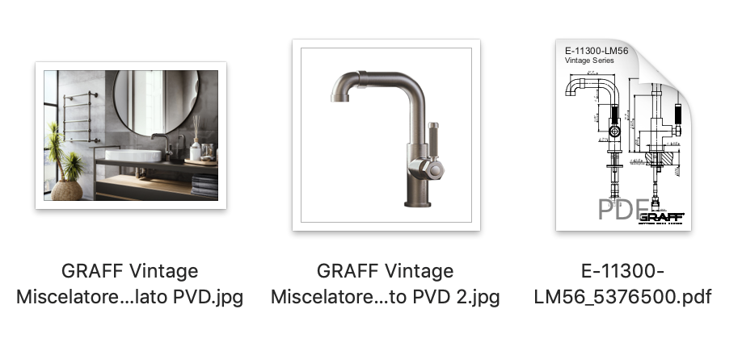
Nome collezione: Vintage
Nome finitura: OR’osa spazzolato PVD
Modello: Miscelatore lavabo ad incasso Vintage con maniglia circolare
Design: G+Design Studio

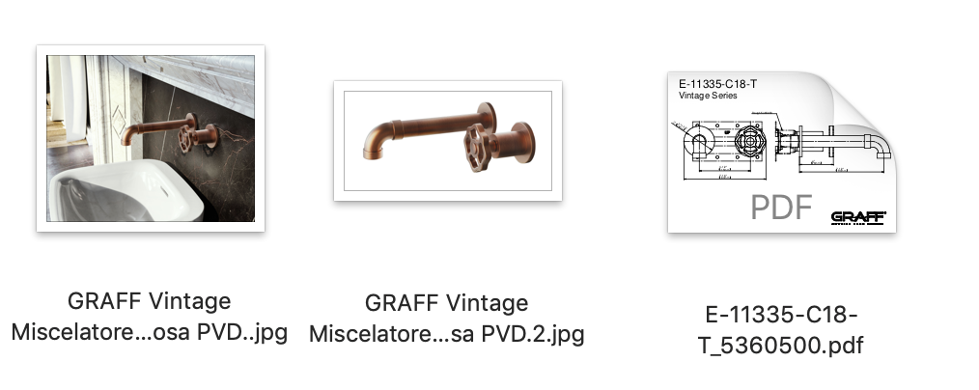

Nome collezione: Vintage
Nome finitura: OR’osa spazzolato PVD
Modello: Miscelatore vasca free standing Vintage con doccetta
Design: G+Design Studio

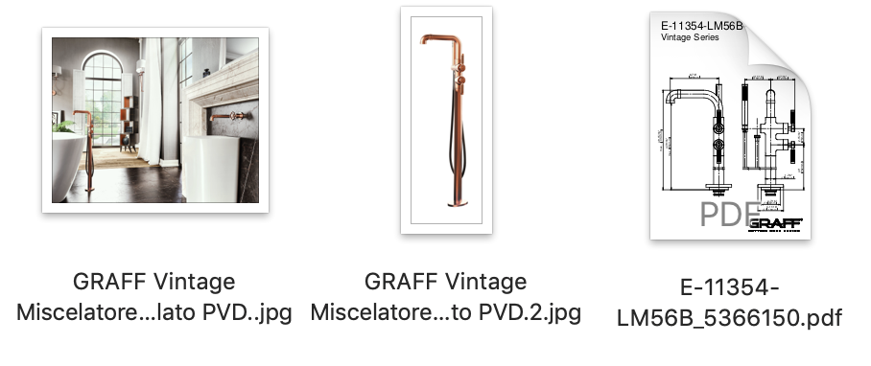
GRAFF EUROPE
Via Aretina 159, 50136 Florence - ITALY
Tel: +39 055 9332115,
fax: +39 055 9332116
info@graff-designs.com
www.graff-designs.com

UFFICIO STAMPA
tac comunic@zione milano|genova
tel +39 02 48517618 | 0185 351616
press@taconline.it | www.taconline.it

